SUELDOS
Impuesto a las ganancias
Aplicación DTOs 414/23 y 415/23
Actualización de piso de IIGG y suba de tramos de imposición
Impuesto a las ganancias
Aplicación DTOs 414/23 y 415/23
Actualización de piso de IIGG y suba de tramos de imposición
Consideraciones preliminares 3
Implementación en Tango 4
Creación de concepto para liquidación extraordinaria 4
Creación de concepto para devolver las cuotas. 5
Creación de concepto para ajuste de SICORE. 5
Creación de dato fijo para liquidación extraordinaria 6
Parámetros de sueldos 7
Procedimiento de liquidación 8
Liquidación ordinaria 8
Cambio de escalas de Tramos de Imposición 8
Liquidación extraordinaria 9
Liquidación de las cuotas 10

Consideraciones preliminares
El decreto 414/23 indica que el valor de $506.230 para dejar exento el impuesto a las ganancias, cambia a $700.875 y el valor tope de $583.851 para obtener una deducción incrementada fija, pasa a ser $808.341.
Por otro lado, el decreto 415/23 dispone que las tablas de los tramos de imposición se incrementan en un 35% de forma retroactiva a enero. Esta nueva tabla fue publicada en la RG 5402/23 de AFIP, en el Anexo II.
Dicho decreto también dispone que la devolución resultante, determinado por las nuevas escalas, deberá ser devuelta en 2(dos) cuotas en las liquidaciones devengadas de Agosto y Septiembre del corriente año en un concepto llamado “Beneficio Decreto 415/23”.
Para poder realizar esta devolución en cuotas, será necesario realizar la liquidación de Agosto utilizando los topes indicados en el decreto 414/23 sin las tablas nuevas. Luego, se deberá volver a liquidar ganancias con estas nuevas tablas, del decreto 415/23, en una liquidación extraordinaria, para obtener la devolución correspondiente a este cambio de escalas.
Esta liquidación puente que debemos realizar en Tango, será una liquidación en cero, conteniendo un concepto de devolución de ganancias (91000) y un concepto no remunerativo que neteará ese valor.
De este modo, desde un concepto no remunerativo, es posible hacer una fórmula que obtenga ese valor y lo divida por dos.

Todo el contenido del presente documento se vio en la emisión de Tango En Directo del día 17/08/2023.
https://www.youtube.com/watch?v=iIWN1G6tWfg

Implementación en Tango

Creación de concepto para liquidación extraordinaria
El primer paso a realizar, es crear un concepto No Remunerativo para netear la liquidación de ganancias, y para que la liquidación extraordinaria de $0 en su total.
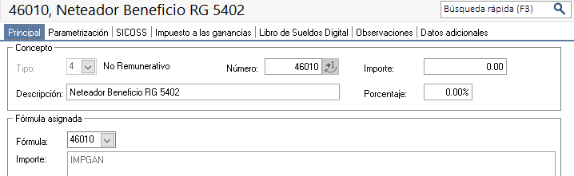
NOTA: La fórmula de este concepto es:
Importe:
IMPGAN
Es importante que en la solapa “Impuesto a las ganancias” se indique que no afecta la “Base de cálculo RG 5008”, ni “Impuesto a las ganancias”, y colocar como tipo de excepción “SC – Sin Clasificar”
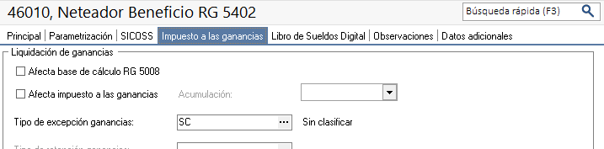

Creación de concepto para devolver las cuotas.
El segundo concepto a crear es el No Remunerativo que devolverá las cuotas en las liquidaciones devengadas de Agosto y Septiembre.
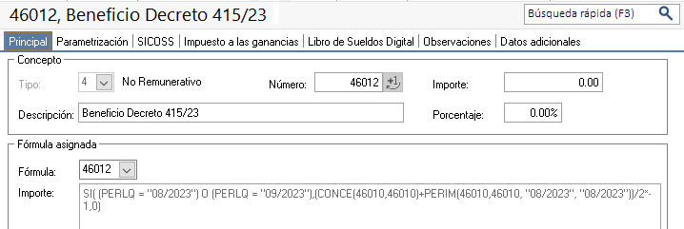
NOTA: La fórmula de este concepto es:
Importe:
SI((PERLQ = "08/2023") O (PERLQ = "09/2023"),(CONCE(46010,46010)+PERIM(46010,46010, "08/2023", "08/2023"))/2*-1,0)
Con respecto a las solapas restantes, se debe configurar del mismo modo que el concepto creado en el primer paso exceptuando la solapa SICOSS, la cual se debe tildar que afecta SICOSS y que afecta a las REMUNERACIONES IMPONIBLES, pero no debería afectar a ninguna remuneración imponible en particular.
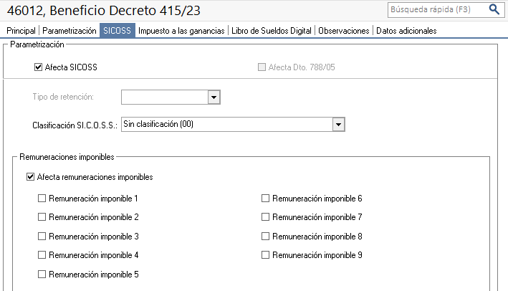
En solapa parametrización asociar este concepto a todos los legajos y al tipo de liquidación “mensual”.

Creación de concepto para ajuste de SICORE.
El último concepto necesario es el concepto Auxiliar para poder exponer correctamente los importes realmente devueltos en el aplicativo SICORE. Este concepto se liquidará en los datos fijos donde de liquiden ambas cuotas.
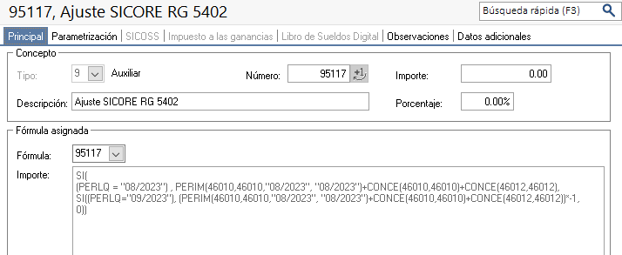
NOTA: La fórmula de este concepto es:
Importe:
SI((PERLQ= "08/2023") , PERIM(46010,46010,"08/2023", "08/2023")+CONCE(46010,46010)+CONCE(46012,46012), SI((PERLQ="09/2023"), (PERIM(46010,46010,"08/2023", "08/2023")+CONCE(46010,46010)+CONCE(46012,46012))*-1,0))
En solapa parametrización asociar este concepto a todos los legajos y al tipo de liquidación “mensual”.

Parámetros de sueldos
En Archivos\Parámetros de Sueldos configurar el concepto auxiliar creado como concepto de ajuste de SICORE.
Esto se realiza desde la solapa Impuesto a las ganancias, en el campo “Numero de concepto para ajuste SI.CO.RE.”
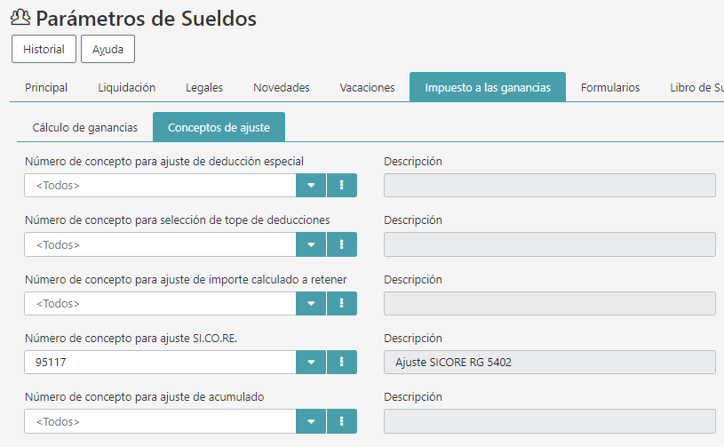

Es importante verificar que el resto de los campos de esta solapa, estén vacíos.

Creación de dato fijo para liquidación extraordinaria
El dato fijo con el que se hará la liquidación puente se debe crear del siguiente modo:
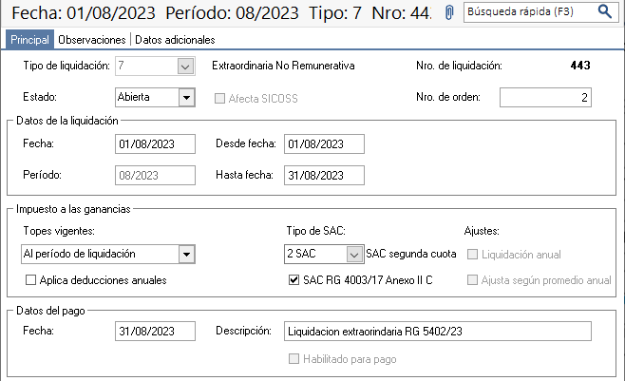
Los datos importantes a tener en cuenta en este dato fijo son:
Período: Debemos colocar 08/2023
Fecha del pago: Igual a la fecha de pago del dato fijo devengado de agosto

Procedimiento de liquidación

Actualización de topes de beneficios para IIGG
En este paso se deben actualizar los topes de beneficios, para indicar que tope de exentos es $700.875 y el tope de beneficiados es $808.341
Para ello, hay que indicar el periodo desde el cual aplica este beneficio. Dicho periodo depende de si se trabaja por lo devengado o lo percibido.
En caso de trabajar por lo Devengado, se deberá colocar como periodo el mes 08/2023.
En caso de trabajar por lo Percibido, si la fecha de pago del dato fijo devengado de Agosto, está en Agosto, se debe designar en el campo periodo, el mes 08/2023, pero en cambio, si la fecha de pago del dato fijo devengado de Agosto está en Septiembre, en ese caso, se deberá indicar el mes 09/2023 como periodo de dicho tope de beneficio.
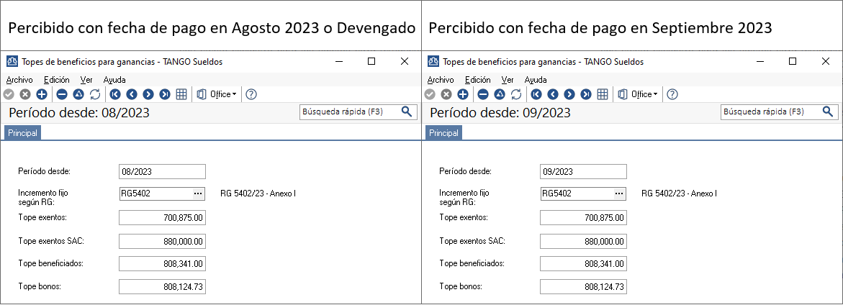

Liquidación ordinaria
Luego de la actualización de los topes de beneficios, debemos hacer la liquidación habitual del mes devengado de agosto con ganancias, de este modo, se calculará toda devolución normal que se deba aplicar por el cambio del tope, o bien, por alguna deducción que genere dicha situación

Cambio de escalas de Tramos de Imposición
En este paso se deben modificar los tramos de imposición de todo el año desde el proceso “Archivos/Impuesto a las ganancias/Tramos de imposición”. Para simplificar esta tarea, se pueden, eliminar todos los tramos del año 2023 y luego importarlos actualizados mediante un archivo Excel gracias a la apertura del proceso.
En el link a continuación explicamos como realizarlo en el sistema.
https://youtu.be/iIWN1G6tWfg?t=2209
En este otro link está a disposición el archivo Excel a importar con las nuevas tablas.
https://descargas.axoft.com/ftp/tango/TramosImposicion2023-RG5402-AnexoII.xlsx

Liquidación extraordinaria
En este paso se va a realizar la liquidación extraordinaria donde se liquidará el impuesto a las ganancias con el nuevo tope y se usará el concepto Neteador Beneficio
IMPORTANTE: Entre la liquidación anterior de ganancias con el tope viejo y esta nueva liquidación, no deben registrarse modificaciones que afecten el cálculo del impuesto. Por ejemplo, no cargar Siradig, no modificar sueldo básico, no liquidar otras novedades, etc. De ser así, estaría distorsionado el resultado de esta liquidación que solo debe traerme la devolución del impuesto a las ganancias por el cambio de piso del SAC por $880.000, y que debemos devolver en 2 cuotas.
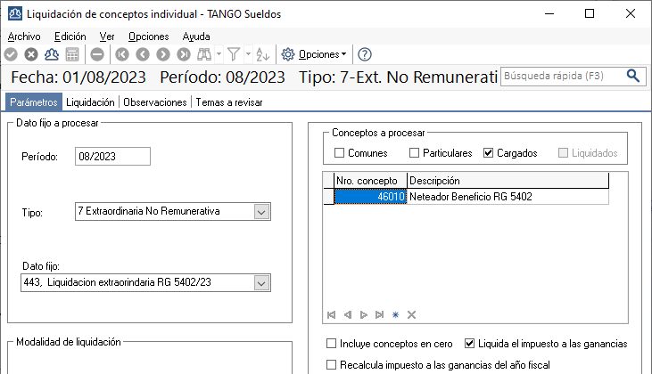
En los casos que corresponda, se generará una devolución y se calculará el concepto neteador por el mismo importe, pero en negativo. De ese modo, el total neto de la liquidación dará 0.
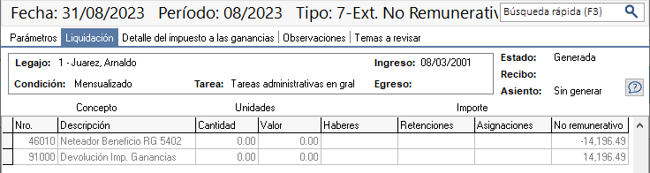

Liquidación de las cuotas
Para liquidar las cuotas, se debe reliquidar el dato fijo de Agosto agregando estos dos conceptos:
Beneficio Decreto 415/23 (Concepto creado para devolver la cuota)
Ajuste SICORE RG 5402 (Concepto creado para ajustar SICORE
Es importante dejar el tilde en conceptos “Liquidados” y tildar “Liquida impuesto a las ganancias”.
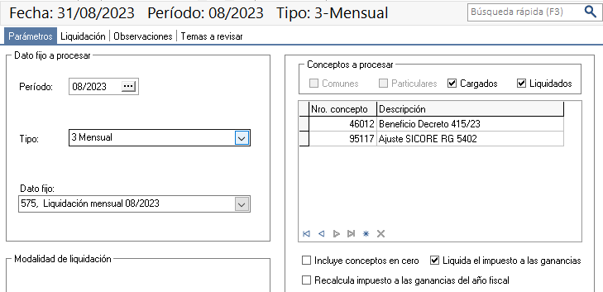
Al realizar la liquidación se agregará la primera cuota y el concepto auxiliar.
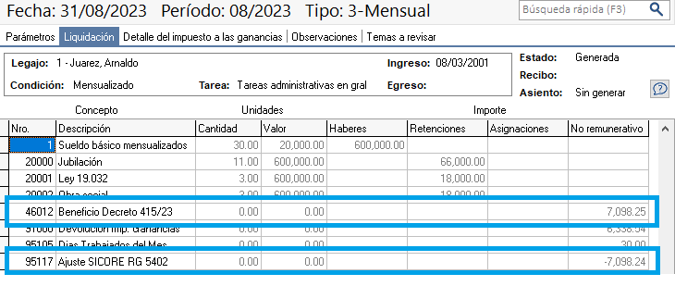Realizando esta liquidación ya se puede exportar a SICORE exitosamente como se realiza habitualmente.
Es importante saber que para SICORE, este primer envío llevará la retención habitual (determinada por el concepto 90000), una devolución completa por el efecto de este nuevo decreto (determinada por el concepto 91000) y una retención por el valor de la primera cuota (determinada por el concept 95116). De este modo, la devolución determinada por el concepto 91000 y la retención dada por el concepto 95116, dan como resultado la devolución de una cuota.
La segunda cuota, viajará al SICORE como una devolución.

